CARRERA: CONSTRUCCIÓN | DOCENTE: PAUL LOYOLA GONZÁLEZ
ASIGNATURA: MUEBLES / AISLACIÓN | NOMBRE ALUMNO:
CURSO: | FECHA:

C) MUEBLES: DESARROLLO DE LA ACTIVIDAD.

visitaran páginas relacionadas con el diseño de muebles, realizando primero una visión ampliada del diseño, que empiece desde propuestas simples continuando con, muebles básicos, funcionales, estandarizados y de autor. Seguida a esta acción se visitarán páginas que contengan información planimétrica y de materialidad sobre el diseño seleccionado.
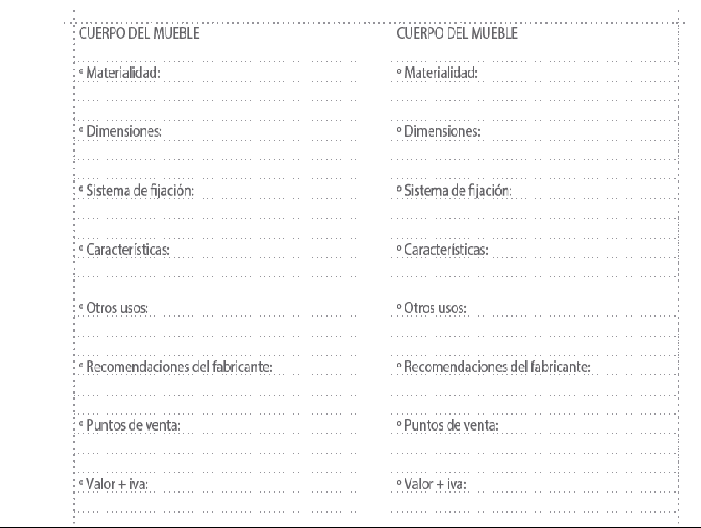

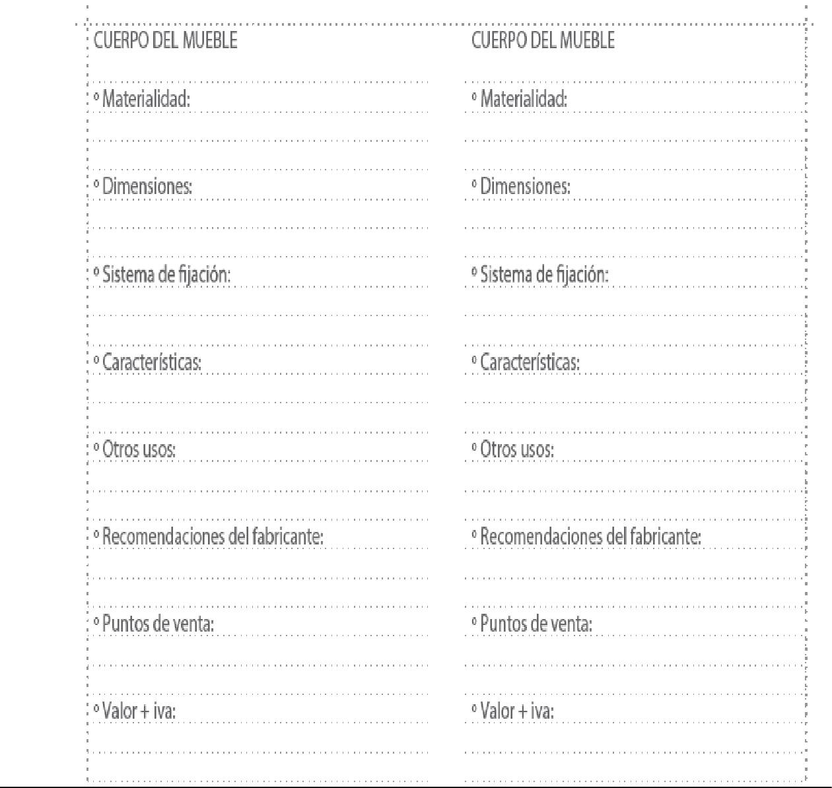

Esta actividad tiene como finalidad la selección, por parte de los alumnos, de un modelo de mueble. Para esta selección utilizan el material revisado en la actividad anterior. Considere que el modelo, elegido debe contar con planimetría adjunta con el fin de utilizar esta información en las próximas sesiones. Cabe señalar que los alumnos pueden realizar alguna variación al diseño del modelo seleccionado, si así lo desean.

C) AISLACIÓN: DESARROLLO DE LA ACTIVIDAD.

Investigar y definir:

Medios de Intercambio de Calor: entre el ser Humano y su entorno:

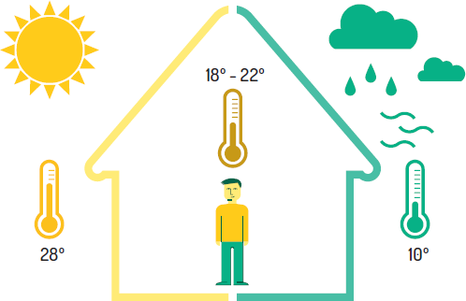

Nuestro cuerpo está en permanente búsqueda del equilibrio térmico con su entorno y lo hace a través de diferentes medios de intercambio de calor:

Investigar y definir estos conceptos.

- convección,
- conducción,
- radiación
- evaporación por la piel y
- por respiración.

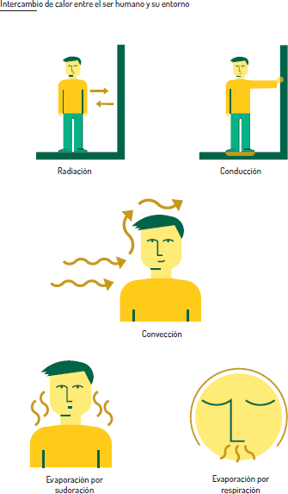

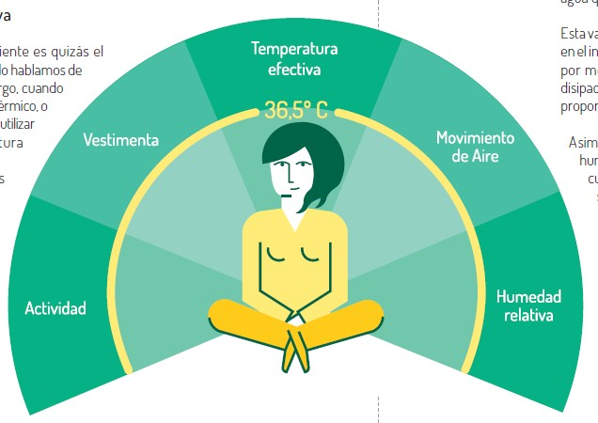

Existen varios factores que influyen sobre la sensación de bienestar térmico.

Investigar y definir estos Factores:

1.- Factores Fisiológicos (Actividad, Vestimenta)

2.- Temperatura Efectiva 3.- Movimiento del Aire y 4.- Humedad Relativa.

